2020年沈阳职业院校技能大赛

中职学生组赛项规程

**一、赛项名称**

赛项编号：ZZXS-20002

赛项名称：建筑装饰技能

赛项组别：中职组

赛项归属：土木水利类

**二、竞赛目的**

为弘扬“大国工匠”精神和落实国家职业教育改革实施方案的精神，紧贴建筑装饰产业人才发展需要，以行业需求为导向、职业技能为核心，引导中等职业院校的专业建设与课程改革，促进建筑装饰装修行业中职人才的培养。

竞赛是展示职业教育成果的有力平台，促进了企业和职业院校之间的交流，加快技能人才的培养，强化师资队伍建设，营造技能人才的培育氛围，深化教学资源改革，提高大众对职业教育的认可度，推动职业技能培训基地建设，达到“以赛促教，以赛促学”的目的。

本赛项以建筑装饰施工图绘制、建筑装饰施工操作为核心，使参赛选手更好地掌握当代建筑装饰工程中的两项基本技能，即计算机应用和装饰施工技术，促使参赛选手具备一定的现场施工管理和团队协作能力，提升参赛选手职业能力和就业质量。

**三、竞赛内容**

本竞赛项目包括建筑装饰施工技能操作、建筑装饰施工图绘制两个环节。

建筑装饰施工技能操作环节：竞赛时长4小时，由参赛选手组成的代表队共同完成规定任务，参赛选手按照建筑装饰施工工艺要求及装饰施工质量验收基本规定，借助轻型装饰施工机具，团队协作完成房屋室内墙面瓷砖镶贴和轻钢龙骨隔纸面石膏板隔墙工程等实际操作任务，成绩比例占60%。

建筑装饰施工图绘制竞赛环节：竞赛时长2小时，由参赛选手独立完成规定任务，参赛选手根据给定比赛任务书，按照国家制图标准要求，使用大赛现场提供的计算机辅助设计软件完成指定建筑装饰施工图的绘制任务，成绩比例占40%。

**四、竞赛方式**

1.本赛项为团体竞赛。

2.每支参赛队由2名选手组成，且不得跨校组队。

**五、竞赛流程**

1.本次竞赛为1天，不分组，具体时间安排见表1。

**表1 竞赛时间安排**

|  |  |  |  |
| --- | --- | --- | --- |
| 日期 | 竞赛内容 | 时间 | 内容 |
| 竞赛当天 | 建筑装饰施工技能操作 | 7:30-8:00 | 抽签、检录入场 |
| 8:00-8:30 | 检查竞赛设备 |
| 8:30-12:30 | 正式比赛 |
| 建筑装饰施工图绘制 | 15:00-15:30 | 抽签、检录入场 |
| 15:30-16:00 | 检查竞赛设备 |
| 16:00-18:00 | 正式比赛 |

2.竞赛流程，见图1

竞赛第1天

全天报到

竞赛第2天

竞赛日

竞赛第3天

颁奖

7:30-18:30正式比赛

竞赛日

**建筑装饰施工技能操作环节**

7:30- 8:30 抽签、检录、检查竞赛设备

8:30-12:30 正式比赛

**建筑装饰施工图绘制环节**

15:00-16:00 抽签、检录、检查竞赛设备

16:00-18:00 正式比赛

**图1 竞赛流程图**

**六、竞赛赛卷**

本赛项于竞赛1个月前，在大赛网络信息发布平台上发布赛题库。

**七、竞赛规则**

**（一）参赛选手报名**

1.以学校为单位组织报名，通过沈阳职业院校技能大赛网络报名系统进行报名工作。

2.每支参赛队由2名选手组成，不得跨校组队。

3.参赛队指导教师需为本校专兼职教师，每队限报2名指导教师。

4.参赛选手须为中等职业学校全日制在籍学生，五年制高职一至三年级（含三年级）学生可参加本赛项，年龄不超过21周岁（年龄计算的截止时间以2020年9月1日为准）。

**（二）熟悉场地**

1.参赛选手应在竞赛指南规定的时间熟悉竞赛场地，“建筑装饰施工技能操作”与“建筑装饰施工图绘制”两个环节均可进入现场熟悉场地，但是不可接触工位，熟悉场地时间以竞赛指南为准。

2.参赛队熟悉技能竞赛场地后，认为所提供的设备、工具等不符合竞赛规定或有异议时，必须在2小时内由领队提出书面报告并送交竞赛仲裁组，提请大赛办安排整改，超过时效将不予受理。

**（三）检录与加密**

1.检录：由检录工作人员依照检录表进行点名核对，并检查确定无误后向裁判长递交检录单。

2.加密：通过检录的选手取得一次加密号牌，加密号由选手亲自抽取，一次加密统计制表签字后由裁判交保密室封存；然后选手用一次加密号换取二次加密号牌，同样由选手亲自抽取，二次加密统计制表由裁判交保密室封存。两次加密由两位裁判分别负责，二次加密号即工位号。

**（四）正式比赛**

1.选手凭二次加密号牌进入竞赛场地。裁判长在选手候赛时间内将竞赛任务书下发到各机位/工位，参赛选手根据任务书要求，完成指定竞赛任务。

2.各参赛队统一听从裁判长发布竞赛开始指令后正式开始竞赛，合理利用现场提供的所有条件完成竞赛任务。

3.“建筑装饰施工技能操作”竞赛环节时间为4小时，“建筑装饰施工图绘制”竞赛环节为2小时，以裁判长时间为准。赛场统一提供饮水，选手休息、上厕所等时间都算在竞赛时间内。选手迟到30分钟不得进入赛场。

4.竞赛过程中，参赛选手必须严格遵守竞赛纪律，并接受现场监考人员的监督和警示，如遇问题需举手向监考人员示意。一切与竞赛无关的活动均需示意裁判，经裁判长允许后方可进行。

5.竞赛结束前10分钟，裁判长提醒竞赛即将结束。竞赛结束后，选手不得再进行任何操作，竞赛结果须经监考人员检验，选手签字确认后方可离开赛场，任务书、试卷不得带出赛场。

6.竞赛过程中如因参赛选手的操作不慎造成设备损坏，须照价赔偿。

7.在“建筑装饰施工图绘制”竞赛环节中，参赛选手须按照任务书要求将绘制成果正确保存并提交。所有电子文件均不可做其他标记，一经发现按零分处理。竞赛过程中，选手之间不得互相询问，否则按作弊处理。

8.“建筑装饰施工技能操作”竞赛环节采用团队比赛形式，每支参赛队确定1名选手作为临时负责人，负责竞赛现场抽签、操作分工、确认赛场提供的建筑装饰材料是否齐全、有无损坏等，并负责联系裁判员。参赛队选手可在本队竞赛区域内活动、讨论，但必须接受监考人员的管理和监督，不得干扰和影响其他参赛队。

9.“建筑装饰施工技能操作”竞赛环节结束后，监考人员与参赛选手共同签字确认竞赛成果后方可离开工作区域。

**（五）成绩评分**

1.本赛项的两个竞赛环节先分别进行各环节成绩评定，每个环节的满分均为100分；然后加权汇总两个环节的分数，其中“建筑装饰施工技能操作”竞赛环节分数的加权系数为0.6，“建筑装饰施工图绘制”竞赛环节分数的加权系数为0.4。汇总后得到参赛队伍的总分数，作为竞赛成绩。详见本赛程“十一、成绩评定”。

2.成绩评定过程中的所有评分材料须由相应评分裁判签字确认，更正成绩需经裁判本人、裁判长及监督组长在更正处签字。

3.“建筑装饰施工技能操作”环节的评分包括过程评分和结果评分两种方式。

该环节比赛开始后，根据参赛队伍在分步操作过程中的规范性、合理性、完成速度以及职业素养等考核点，评分裁判依据评分标准按步给分。

该环节比赛结束后，评分裁判对参赛队伍完成的竞赛作品的完成度、完成质量等考核点，依据赛项评价标准进行判分，该评分为客观评分。结果评分由两名评分裁判独立评分。

记分员在监督人员的现场监督下，对参赛队伍的评分结果进行汇总并计算平均分，作为该参赛队伍的该环节的最后得分。裁判长在竞赛结束18小时内提交赛位评分结果，经复核无误，由裁判长、监督人员和仲裁人员签字确认。

4.“建筑装饰施工图绘制”环节采用结果评分方式。该环节比赛结束后，评分裁判对参赛选手提交的电子文件，依据赛项评价标准进行判分，该评分为客观评分。结果评分由两名评分裁判独立评分。

记分员在监督人员的现场监督下，对参赛选手的评分结果进行汇总并计算平均分，作为该参赛选手的该环节的最后得分。裁判长在竞赛结束18小时内提交赛位评分结果，经复核无误，由裁判长、监督人员和仲裁人员签字确认。

**（六）解密**

裁判长正式提交赛位评分结果并复核无误后，加密裁判在监督人员监督下对加密结果进行逐层解密。解密结束，经与参赛选手的身份信息核对无误后，由第一次加密裁判将选手参赛证等个人身份信息证件归还给参赛选手。

**（七）成绩公布**

记分员将解密后的赛位成绩汇总成各参赛队伍比赛成绩，其中，“建筑装饰施工图绘制”环节的参赛队伍成绩为该队2名参赛选手各自成绩的平均值。

总成绩经裁判长、监督组签字后，在沈阳职业院校技能大赛网公布。

**八、竞赛环境**

本赛项各竞赛环节竞赛环境总体要求见表2。

技能操作环节的工位区和施工图绘制环节的机位区均安装直播摄像设备。

**表2 竞赛环境**

|  |  |  |
| --- | --- | --- |
| **序号** | **竞赛环节** | **竞赛环境** |
| 1 | 建筑装饰施工技能操作 | 统一标准施工工位，尺寸及基础条件详见“十、技术平台（二）”； |
| 2 | 建筑装饰施工图绘制 | 标准计算机机房或多媒体实训场地，机位之间应设有遮挡设施，以免互相干扰。 |

**九、技术规范**

建筑装饰技能项目以教育部颁布的中等职业学校相关专业教学指导方案为指导，参照国家职业标准《室内装饰设计员》（三级）中相关的知识和技能要求，注重考核基本技能，体现标准程序，结合生产实际，考核职业综合能力，并对技能人才培养起到示范指导作用。主要依据的行业标准、规范有：

（一）《房屋建筑制图统一标准》(GB/T50001-2017)；

（二）《房屋建筑室内装饰装修制图标准》(JGJ/T 244-2011）

（三）《建筑工程施工质量验收统一标准》(GB 50300-2013）；

（四）《建筑装饰装修工程质量验收标准》（GB50210-2018）；

（五）《住宅装饰装修工程施工规范》（GB50327-2001）；

（六）《住宅室内装饰装修工程质量验收规范》（JGJ/T304-2013）

（七）《纸面石膏板》（GB/T9775-2008）

（八）《建筑用轻钢龙骨》（GB/T11981-2001）

（九）《建筑安装分项工程施工工艺规程》（DBJ/T01-26-2003）

（十）《手持式电动工具的管理、使用、检查和维修安全技术规程》（GB／T3787-2017）

**十、技术平台**

**（一）竞赛器材**

1.建筑装饰施工图绘制环节

（1）操作系统：Windows 7

（2）竞赛软件：中望建筑CAD教育版 2017

（3）拼音输入法、五笔输入法、Adobe Reader

（4）计算机最低配置：处理器i3 3.0G，内存4G，硬盘100G，19寸显示器，备用机配置与竞赛机配置相同。竞赛时USB接口全部封闭。

2.建筑装饰施工技能操作环节自带工具材料备选清单见附件1，自带工具需正规厂家生产（严禁使用智能化加工设备）。若裁判发现参赛队自带工具存在安全隐患，裁判长有权禁止使用此工具，严重者终止比赛。

3.建筑装饰施工技能操作环节赛项提供材料清单，见表3。

**表3 工具材料清单**

|  |  |  |  |
| --- | --- | --- | --- |
| 赛场提供材料和工具 | | | |
| 序号 | 名称 | 单位 | 数量 |
| 1 | 墙面瓷砖（200mm\*200mm） | 块 | 75 |
| 2 | 墙面瓷砖（200mm\*100mm） | 块 | 35 |
| 3 | 瓷砖胶(瓷砖粘贴剂，粘贴瓷砖用） | 袋 | 2 |
| 4 | 填缝剂（勾缝剂） | 袋 | 1 |
| 5 | 瓷砖砖缝十字架胶粒 | 袋 | 2 |
| 6 | 砂浆(局部找平用，提前准备好） | 立方米 | 0.05 |
| 7 | 耐火纸面石膏板（2400×1200×9.5mm） | 张 | 2 |
| 8 | 轻钢龙骨竖龙骨（75轻钢隔墙龙骨3m/根） | 根 | 8 |
| 9 | 轻钢龙骨天地龙骨（75轻钢隔墙龙骨3m/根） | 根 | 3 |
| 10 | 穿心龙骨（38轻钢隔墙龙骨3m/根） | 根 | 1 |
| 11 | 轻钢龙骨配件（支撑卡） | 个 | 50 |
| 12 | 挤塑板（隔音材料、1200\*600\*50mm） | m² | 2 |
| 13 | 紧固材料（膨胀螺栓M6×40mm 搭配¢6mm钻头） | 个 | 12 |
| 14 | 紧固材料（自攻螺丝，固定石膏板） | 盒 | 0.5 |
| 15 | 紧固材料（自攻螺丝，固定天地龙骨） | 个 | 20 |
| 16 | 多功能接线板 | 个 | 1 |
| 17 | 镀锌水管弯头 | 套 | 1 |
| 18 | 插座 | 个 | 1 |
| 19 | 86型暗底盒及面板 | 套 | 1 |
| 20 | 铁锨 | 把 | 1 |
| 21 | 水桶、水舀 | 套 | 1 |
| 22 | 灰桶 | 个 | 1 |
| 23 | 灰槽 | 个 | 1 |
| 24 | 垃圾桶 | 个 | 1 |
| 25 | 扫把 | 把 | 1 |
| 26 | 塑料簸箕 | 个 | 1 |

说明：赛场提供墙面瓷砖的最终数量按实际工程所需数量的110%提供。

**（二）竞赛场地**

1.建筑装饰施工图绘图环节安排在计算机机房或实训场地进行，比赛用计算机无网络连接。

2.建筑装饰施工技能操作环节安排在实训场地进行。

（1）工位及工位关系模拟图，见图2～图3。

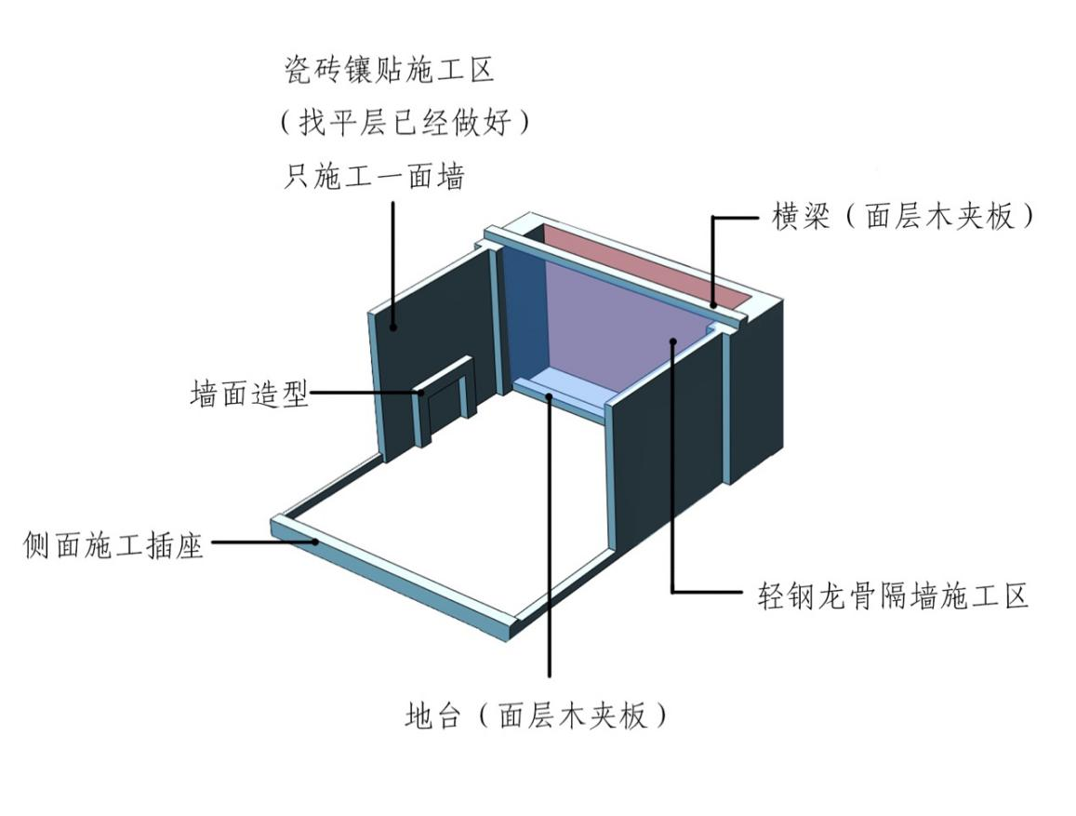

**图2 工位模拟图**

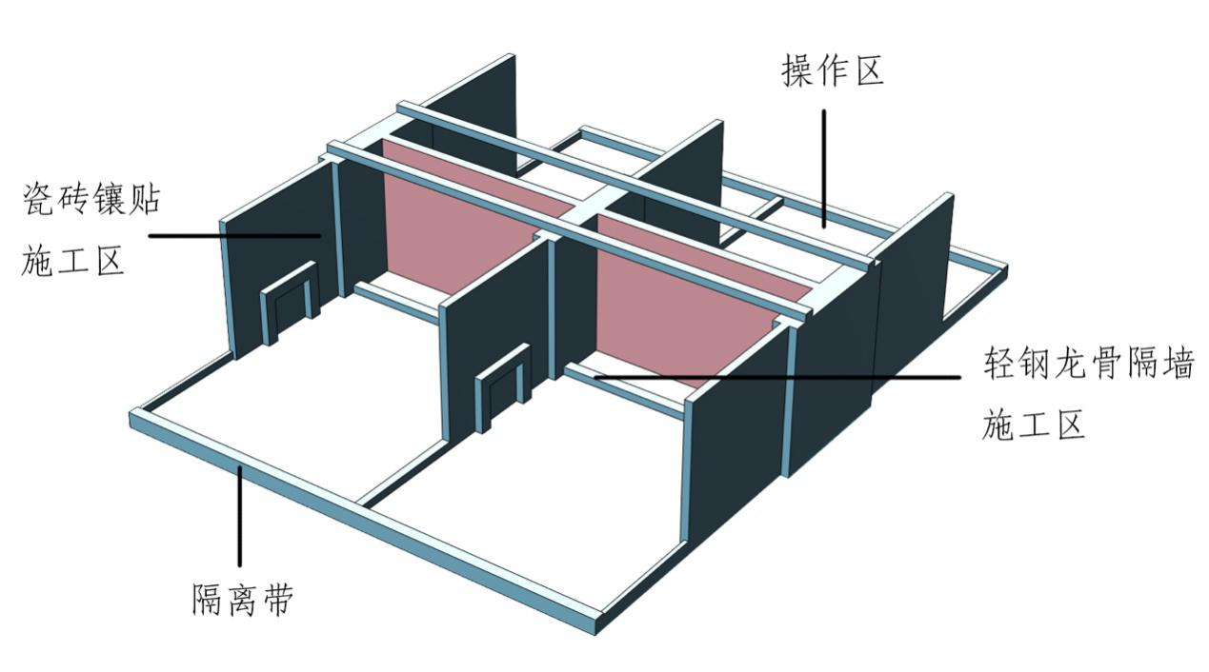

**图3 工位位置关系模拟图**

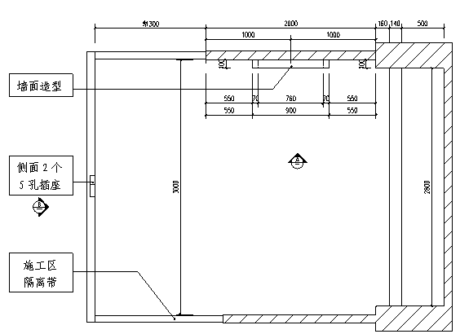（2）工位平面、立面图，见图4～图6。

**图4 工位平面图**

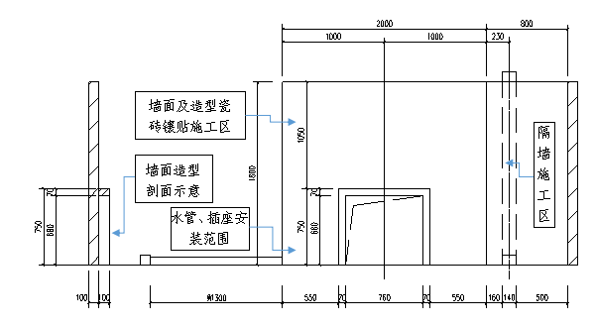

**图5 工位A立面图**

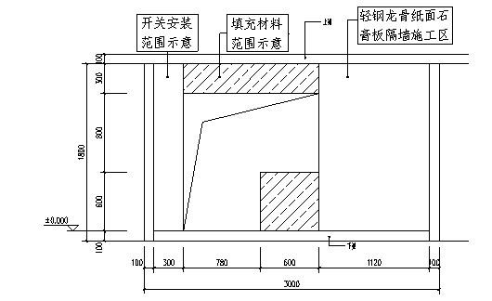

**图6 工位B立面图**

（4）工位尺寸说明

1. 施工区开间内空尺寸：开间3.0m，进深2.8m。工位前场地

进深约1.3m。

1. 镶贴区墙体材料为轻质砌块材料，面层抹灰，墙高度为1.8m，

墙面长2.0m。

1. 墙面造型突出墙面，尺寸见图4、图5。
2. 隔墙和镶贴区墙体墙面设置水管、开关或插座，位置待定。
3. 施工区隔离带设置施工用电插座。
4. 施工区墙面误差控制在允许范围内。

**十一、成绩评定**

**（一）评分标准制定原则**

以现行的国家或行业建筑装饰设计、制图、施工规范以及有关技术标准作为标准，从工程图形的规范性、制图要求的符合程度、视图的正确性、图形尺寸的精确性、建筑装饰施工工艺、职业素养等方面多维度制定评分标准。

**（二）评分方法**

1.“建筑装饰施工技能操作”竞赛环节分过程评分及结果评分两部分；“建筑装饰施工图绘制”竞赛环节只对结果进行评分。

2.“建筑装饰施工技能操作”竞赛环节过程评分是根据参赛队在施工分步操作过程中的规范性、合理性以及完成质量等，评分裁判依据评分标准按步给分并加权汇总的评分方法。流程如图7所示：

参赛队伍按任务书要求，结合建筑装饰装修工程质量验收规范进行操作，裁判对照评分表即时判分。

在监督人员的现场监督下，对参赛队伍的评分结果进行分步汇总计算得分。

裁判长当天提交赛位评分结果，经复核无误，由裁判长、监督人员和仲裁人员签字确认。

**图7 过程评分流程**

3.“建筑装饰施工技能操作”和“建筑装饰施工图绘制”两个竞赛环节的结果评分由评分裁判对参赛队伍提交的竞赛作品根据赛题评分标准进行评分。其中“建筑装饰施工图绘制”竞赛环节由选手各自独立完成任务，2名选手的平均分为本参赛队在此竞赛环节的最终得分，流程如图8所示：

建筑装饰施工图绘图环节作品评分

评分结果无争议

评分结果有争议

机动裁判组重新评分

取平均分本组裁判签字

取平均分本组裁判签字

监督员现场监督经复核无误，由裁判长、监督人员和仲裁人员签字确认

**图8 结果评分流程示意**

4. “建筑装饰施工图绘制”和“建筑装饰施工技能操作”的得分之和为本队的团体赛最终成绩。裁判长在竞赛后按规定时间提交评分结果，经复核无误，由裁判长、监督人员和仲裁人员签字确认后公布。

**（三）评分细则**

1.“建筑装饰施工技能操作”竞赛环节，满分100分，加权系数0.6，评分标准见表4。

**表4 建筑装饰施工操作技能评分标准**

|  |  |  |  |  |  |
| --- | --- | --- | --- | --- | --- |
| 考核内容 | | 要求/允许误差 | 配分 | 检查方法 | 评分标准 |
| 墙砖  镶贴  50分 | 砖的排列 | 墙砖排列正确，砖的完整面无裂痕和缺损 | 2 | 观察、尺量  全面检查 | 1.不正确每处扣1分  2.表面有破损、裂痕砖，每处扣1分  3.扣完为止 |
| 墙面拼花 | 拼花正确，拼花部分砖缝宽度均匀，符合设计要求，允许误差1mm | 5 | 观察、尺量  全面检查 | 1.拼花不正确扣3分  2.砖缝不均匀，每超1mm扣0.5分，最多扣2分 |
| 洞口的套割 | 洞口套割尺寸合理，美观 | 3 | 观察  全面检查 | 出现边角不整齐，缺角、裂缝、炸瓷等每处扣1分，扣完为止。 |
| 阳角切割 | 阳角切割尺寸合理，美观 | 4 | 观察  全面检查 | 出现对角不整齐，缺角、裂缝、炸瓷等每处扣0.4分,扣完为止。 |
| 墙面清洁 | 洁净、光泽 | 4 | 观察  全面检查 | 有污迹每处扣2分，扣完为止。 |
| 找平层检查找补 | 检查找补 | 2 | 过程评分 | 没有检查不得分 |
| 尺寸正确 | 墙及墙面造型长度、宽（高）度各2处，（图纸所标注尺寸）±3mm | 4 | 尺量  全面检查 | 每超1mm，扣1分，扣完为止。 |
| 立面  垂直度 | 检查墙面及墙面造型各2处，取最大值，允许误差2mm | 4 | 2m垂直检测尺，楔型塞尺 | 每超1mm，扣1分，扣完为止。 |
| 表面  平整度 | 检查墙面及墙面造型各2处，取最大值，允许误差2mm | 4 | 2m靠尺，楔型塞尺 | 每超1mm，扣1分，扣完为止。 |
| 阴阳角  方正 | 检查墙面及墙面造型各2处，取最大值，允许误差2mm | 4 | 直角尺检查，楔型塞尺 | 每超1mm，扣1分，扣完为止。 |
| 接缝  直线度 | 检查墙面及墙面造型各2处，取最大值，允许误差2mm | 4 | 拉通线尺量（任意） | 每超1mm，扣0.5分，扣完2分为止，最低分1分。 |
| 接缝  高低差 | 检查墙面及墙面造型各2处，取最大值，允许误差0.5mm | 4 | 钢直尺、楔型塞尺 | 每点不合格，扣0.5分，扣完为止 |
| 接缝宽度 | 检查墙面及墙面造型各2处，取最大值，允许误差1mm | 3 | 钢直尺 | 每超1mm，扣0.5分，扣完2分为止，最低分1分。 |
| 勾缝 | 检查砖缝，均匀勾缝。不勾缝的长度小于2mm。 | 3 | 观察法和钢尺量 | 超过2mm的砖缝，每处扣0.5分，扣完为止。 |
| 轻钢龙骨纸面石膏板隔墙  42分 | 测量放线 | 按照要求弹线 | 2 | 过程评分 | 没按照要求放线不得分，不正确每处扣1分。 |
| 龙骨安装符合要求 | 龙骨安装及墙体位置准确 | 3 | 观察和尺量 | 龙骨安装位置不准确1处扣1分，墙体位置不准确本项不得分 |
| 龙骨安装顺序符合要求，摆放正确 | 3 | 过程评分 | 安装顺序不正确每处扣1分，扣完为止。 |
| 龙骨间距符合设计要求； | 3 | 尺量  全面检查 | 不正确每处扣1分，扣完为止 |
| 龙骨安装牢固，固定点间距符合要求 | 4 | 过程检查 | 不正确每处扣0.5分，扣完为止 |
| 保温板  安装 | 安装牢固，符合设计要求 | 2 | 过程检查 | 不正确每处扣1分，扣完为止 |
| 面板安装 | 面板安装正确  固定间距符合设计要求和规范要求 | 6 | 观察、尺量  全面检查 | 1.安装不正确每处扣0.5分  2.板缝不符合要求每处扣1分  3.固定间距或深度不符合规定要求每个扣0.1分  4.扣完为止 |
| 尺寸正确 | 墙长度、宽（高）度、洞口尺寸各2处，（图纸所标注尺寸）±3mm | 5 | 尺量  全面检查 | 每超1mm，扣1分，扣完为止。 |
| 立面  垂直度 | 检查墙面3处，取最大值，允许误差2mm | 3 | 2m靠尺，楔型塞尺 | 每超1mm，扣1分，扣完为止。 |
| 表面  平整度 | 检查墙面3处，取最大值，允许误差2mm | 3 | 2m靠尺，楔型塞尺 | 每超1mm，扣1分，扣完为止。 |
| 阴阳角  方正 | 检查墙面3处，取最大值，允许误差2mm | 2 | 量角尺检查，楔型塞尺 | 每超1mm，扣1分，扣完为止。 |
| 接缝  高低差 | 检查墙面3处，取最大值，允许误差1.0mm | 3 | 钢直尺、楔型塞尺 | 每点不合格，扣0.5分。 |
| 开关安装正确 | 检查开关位置及安装 | 3 | 尺量  观察 | 尺寸每超1mm，扣1分，共2分，扣完为止；  安装无固定，扣1分 |
| 施工工艺流程  5分 | | 施工过程符合规程 | 5 | 过程评分 | 不符合操作规程1处，扣1分，扣完为止。 |
| 安全文明施工3分 | | 正确使用和佩带劳保用品  安全文明操作  绿色施工 | 3 | 过程观察 | 1.劳保用品使用不正确扣1分  2.发现不安全不文明因素1项扣1分，扣完为止  3.工完后料不净扣1分  4.工完不场清本项不得分  5.存在重大安全隐患，报裁判长批准，终止比赛。不服从的取消评分资格。出现安全事故的终止比赛资格。 |
| 节约材料（扣分） | | 过程和结果检查 | 过程观察，选手签字（工位号） | | 出现额外增加材料现象扣2分 |
| 提前完成（加分） | | 结果检查 | 过程观察，选手签字（工位号） | | 提前完成、离场，监考确认，每提前5分钟加1分，最高加5分 |

2.“建筑装饰施工图绘制”竞赛环节，满分100分，加权系数0.4，评分标准见表5。

**表5 建筑装饰施工图绘制评分标准**

|  |  |  |  |  |  |
| --- | --- | --- | --- | --- | --- |
| 竞赛任务 | | 比例 | 评分说明 | 分值 | 备注 |
| 建筑装饰施工图抄绘 | 家具平面布置图 | 20% | 1.图层设置合理、调用正确；线型、线宽设置正确；图纸比例选择正确。 | 2 | 结果评分 |
| 2.抄绘内容的正确性及完整度。 | 6 |
| 3.家具布置的合理性及完整度。 | 4 |
| 4.文字样式设置及选择正确。 | 2 |
| 5.注释类对象的完整度及统一性。 | 5 |
| 6.保存正确。 | 1 |
| 地面布置图 | 15% | 1.图层设置合理、调用正确；线型、线宽设置正确；图纸比例选择正确。 | 2 |
| 2.抄绘内容的正确性及完整度。 | 5 |
| 3.地面装饰材料填充的合理性和完整度。 | 3 |
| 4.文字样式设置及选择正确。 | 2 |
| 5.注释类对象的完整度及统一性。 | 2 |
| 6.保存正确。 | 1 |
| 顶面布置图 | 15% | 1.图层设置合理、调用正确；线型、线宽设置正确；图纸比例选择正确。 | 2 |
| 2.抄绘内容的正确性及完整度。 | 5 |
| 3.顶面布置的合理性及完整度。 | 3 |
| 4.文字样式设置及选择正确。 | 2 |
| 5.注释类对象的完整度及统一性。 | 2 |
| 6.保存正确。 | 1 |
| 立面图 | 15% | 1.图层设置合理、调用正确；线型、线宽设置正确；图纸比例选择正确。 | 2 |
| 2.抄绘内容的正确性及完整度。 | 4 |
| 3.立面家具布置的合理性和完整度。 | 4 |
| 4.文字样式设置及选择正确。 | 2 |
| 5.注释类对象的完整度及统一性。 | 2 |
| 6.保存正确。 | 1 |
| 虚拟打印 | 5% | 1.选择布局出图的图纸正确。 | 1 |
| 2.布局合理、视口比例选择正确。 | 0.5 |
| 3.虚拟打印设置正确。 | 1.5 |
| 4.图幅尺寸正确，图框及标题栏绘制正确。 | 1 |
| 5.文件格式及保存正确。 | 1 |
| 建筑装饰施工图设计 | 平面图  立面图 | 30% | 1.竞赛任务要求理解正确。 | 2 | 结果评分 |
| 2.图样绘制规范、正确、完整。 | 6 |
| 3.文字样式设置及选择正确。 | 4 |
| 4.隔墙、油漆与装饰（壁纸、色块涂、装饰画、刷漆、装饰线等）设计内容合理，美观。 | 7 |
| 4.注释类对象的完整度及统一性。 | 5 |
| 5.图纸比例、图幅尺寸选择正确；图框及标题栏绘制正确。 | 5 |
| 6.布图合理、保存正确。 | 1 |

说明：本评分细则内容仅作参考，具体细则以最终发布规程为准。

**十二、奖项设定**

（一）竞赛设参赛队团体奖，一等奖占比10%，二等奖占比20%，三等奖占比30%（小数点后四舍五入）。

（二）获奖参赛队的指导教师获相应级别的指导教师奖。

**十三、赛场预案**

（一）赛场配备稳定的电与应急供电设备和安全疏散通道。保安、消防、设备维修和电力抢险人员待命，充分考虑天气变化，以防突发事件。

（二）赛场配备竞赛备用鼠标、备用工位、备用计算机和备用机房。竞赛过程中，相关软件工程师、电脑工程师待命支持，以防突发事件。赛前参赛队若发现鼠标等有硬件存在问题，可以即使更换。若出现竞赛期间计算机或软件卡顿，现场工作人员需及时确认情况，安排技术支持人员进行处理，并登记详细情况，填写补时登记表，报裁判长批准后，可安排延长补足相应选手的比赛时间。因个人操作失误造成的问题，不予补时。

（三）准备备用赛题，若赛场有漏印、错印的任务书可快速更换。

（四）在竞赛前对选手进行安全文明施工培训会，要求参赛选手和指导老师参加。确保参赛队可以正确使用防护工具以及规范安全施工流程。

（五）施工环节竞赛前，参赛队需检查现场提供材料的质量与数量是否正确，并在材料清单上确认签字，若竞赛过程中发现材料有问题，原则上不更换材料，如有特殊情况现场裁判报告裁判长批准后，可以更换。

（六）保证施工环节现场预备余料和工具的完好率，做到裁判长赛场检查、技术人员检查、与学生检查三重查验。

（七）竞赛期间，承办校在赛场设置医疗医护工作站，医护人员待命，以防突发事件。

（八）施工操作技能比赛场地如设在室外，应预备防雨罩、苫布等防水物品，对工位基层表面、物料、工具进行保护，工位操作面应高于室外地面，以防浸水；确保用电安全，保证比赛时满足施工操作的前提条件。工位场地设在室内时，应考虑操作过程中缓解噪音、减少扬尘的措施，采取适当的通风手段，提供充足的采光和照明，满足室内工作环境和卫生条件的要求。

（九）提倡绿色施工，赛场尽可能为绿色施工提供必要条件。

**十四、赛项安全**

（一）竞赛涉及的器材、设备符合国家有关安全规定，并采取有效防范措施保证参赛选手备赛和比赛安全。

（二）根据《中华人民共和国劳动法》等法律法规，建立完善的安全事故防范制度，避免发生人身伤害事故。

（三）大赛办在赛前组织专人对比赛现场、住宿场所和交通保障进行考察，并对安全工作提出明确要求。承办院校赛前按照大赛办要求排除安全隐患。

（四）卫生间、医疗、维修服务、生活补给站和垃圾分类回收点都设置在警戒线范围内，确保大赛在相对安全的环境内进行。

（五）设置安全通道和警戒线确保进入赛场的参观、采访、巡视的人员在限定的安全区域内活动，保证大赛安全有序进行。

（六）绘制满足赛事管理、引导、指示要求的平面图。竞赛举行期间，应张贴在竞赛场所、人员密集的地方。

（七）赛场平面图上应标明安全出口、消防通道、警戒区、紧急事件发生时的疏散通道。

（八）赛场显著位置上应张贴各种设备的安全文明生产操作规程。

（九）大赛办会同承办院校制定开放赛场和体验区的人员疏导方案。除了设置齐全的指示标志外，增加引导人员，并开辟备用通道。

（十）大赛期间，承办院校在赛场管理的关键岗位增加力量，建立安全管理日志。

（十一）竞赛期间严禁携带通讯、照相摄录设备，禁止携带未经许可的记录用具。如确有需要，由赛场统一配置，统一管理。根据需要配置安检设备，对进入赛场重要区域的人员进行安检，在赛场相关区域安放无线屏蔽设备。

（十二）竞赛期间，由承办院校统一安排参赛选手和指导教师午餐。承办院校应充分尊重少数民族参赛人员的宗教信仰及文化习俗，根据国家相关的民族、宗教政策，安排好少数民族参赛选手和教师的饮食。

（十三）比赛期间安排的住宿地具有宾馆、住宿经营许可资质。

**十五、竞赛须知**

**（一）参赛队须知**

1.每队参赛选手必须为同一院校的在校学生，不得跨校组队。指导教师须为本校专兼职教师。

2.领队熟悉竞赛规程和赛项须知，主要负责传达赛前相关会议精神、组织本校参赛队参加各项赛事活动、协调本校参赛队与赛项组织机构及承办院校的对接，处理参赛队的投诉申请等事宜。

3.参赛选手和指导教师报名获得确认后不得随意更换。如比赛前参赛选手和指导教师因故无法参赛，须由教育行政部门于赛项开赛 10 个工作日之前出具书面说明，经大赛办核实后予以更换；参赛选手因特殊原因不能参加比赛时，由大赛办决定是否可进行缺员比赛，并上报大赛执委会备案。如未经报备，发现实际参赛选手与报名信息不符的情况，均不得入场。

4.参赛选手按照大赛规程安排，凭参赛证、本人身份证和学生证参加竞赛及相关活动。

5.参赛选手（团队）的参赛服装应满足附件2的要求，不得出现院校及个人等涉及竞赛场上应该保密的信息，并符合安全及竞赛要求。

6.参赛队统一使用赛场提供的计算机、竞赛应用软件和赛场提供的工具材料等。

7.各参赛队必须按相关操作规程要求参与竞赛，在竞赛过程中不按操作要求，出现人为损坏赛项提供的设备情况，由参赛队照价赔偿。

8.在赛事期间，领队及参赛队其他成员不得私自接触裁判，凡发现有不当行为的，取消其参赛资格，成绩无效。

**（二）指导教师须知**

1.每个参赛队最多可配2名指导教师，指导教师经报名、审核后确定。指导教师一经确定不得更换，允许指导教师缺席竞赛。

2.指导教师应该根据赛项规程要求做好参赛选手保险办理工作，并积极做好选手的安全教育。

3.指导教师参加赛项观摩等活动，不得违反赛项规定进入赛场，干扰比赛正常进行。

4.指导教师应自觉遵守大赛各项制度，尊重专家、裁判、仲裁及赛项承办单位工作人员。要引导和教育参赛选手对于认为有影响个人比赛成绩的裁判行为或设备故障，按照赛项指南规定和大赛制度与裁判、工作人员进行充分沟通或赛后提出申诉，不得在网络、微信群等各种媒体发表、传播有待核实信息和过激言论。对比赛过程中的争议问题，要按大赛制度规定程序处理，不得采取过激行为。

**（三）参赛选手须知**

1.参赛选手应该文明参赛，树立绿色施工理念，保护环境，保持赛场整洁卫生。严格遵守竞赛规则，服从裁判统一指挥，尊重赛场工作人员，自觉维护赛场秩序。如因严重违背竞赛纪律和规则的，现场裁判员有权中止其竞赛。

2.参赛选手须严格遵守竞赛规程规定的安全操作流程，提高安全意识和卫生意识，按照要求穿戴工作服装、安全鞋、手套、耳塞等劳保用品，遵守规范，防止发生安全事故。

3.参赛选手应该爱护赛场使用的设备、仪器等，不得人为损坏比赛所使用的仪器设备。在竞赛中因非人为因素造成的设备故障，经设备检修工程师确认、经现场裁判请示裁判长同意后，可将该参赛团队的竞赛时间相应后延。

4.参赛选手须严格按照规定时间进入候考区和比赛场地，不允许携带任何竞赛规程禁止使用的电子产品及通讯工具，以及其它与竞赛有关的资料和书籍，不得以任何方式泄露参赛院校、选手姓名等涉及竞赛场上应该保密的信息。

5.参赛选手对于认为有影响个人比赛成绩的裁判行为或设备故障等，应向指导老师反映，由指导老师按大赛制度规定进行申诉。参赛选手不得利用比赛相关的微信群、QQ群发表虚假信息和不当言论。

**（四）工作人员须知**

1.树立服务观念，一切为参赛选手着想，以高度负责的精神、严肃认真的态度和严谨细致的作风，圆满完成本职任务。

2.注意文明礼貌，保持良好形象，明确职责，规范言行。

3.积极参加有关的培训、学习，规范上岗、规范工作。

4.赛前60分钟到达赛场，严守工作岗位，不迟到，不早退，不无故离岗，特殊情况需向大赛办请假。

5.严格按照工作程序和有关规定办事，如遇突发事件，应按照安全工作预案，组织指挥人员疏散，确保人员安全。

6.保持通信畅通，服从统一领导，严格遵守竞赛纪律，加强协作配合，提高工作效率。

**十六、申诉与仲裁**

竞赛采取两级仲裁机制，赛区设仲裁委员会，赛项设仲裁工作组。赛项仲裁工作组在大赛办领导下独立开展工作。

（一）各参赛队各参赛队对不符合赛项规程规定的仪器、设备、工装、材料、物件、计算机软硬件、竞赛使用工具、用品等，对竞赛执裁、赛场管理、竞赛成绩以及工作人员的不规范行为等，可向赛项仲裁组提出申诉。申诉主体为参赛队领队。

（二）仲裁人员的姓名、联系方式、工作地点应该在竞赛期间向参赛队和工作人员公示，确保信息畅通并同时接受大众监督。

（三）申诉启动时，领队向赛项仲裁工作组递交亲笔签字同意的书面报告。书面报告应对申诉事件的现象、发生时间、涉及人员、申诉依据等进行充分、实事求是的叙述。非书面申诉不予受理。

（四）申诉应在比赛结束后2小时内向赛项仲裁工作组提出。超过时效不予受理。

（五）赛项仲裁工作组在接到申诉报告后的2小时内组织复议，并及时将复议结果以书面形式告知申诉方。仲裁结果为最终结果。

（六）仲裁结果由申诉人签收，不能代收，如在约定时间和地点申诉人离开，视为自行放弃申诉。

（七）申诉方可随时提出放弃申诉。

（八）申诉方必须提供真实的申诉信息并严格遵守申诉程序，不得以任何理由采取过激行为扰乱赛场秩序。

**十七、竞赛观摩**

（一）考虑到本赛项不同竞赛环节竞赛内容和场地的因素，在保证赛项安全有序进行的前提条件下，所有竞赛环节均采用视频直播的观摩方式。所有观摩团队按照竞赛指南的观摩说明，在指定时间、地点观看竞赛现场视频直播。

（二）观摩对象是对本赛项竞赛内容和过程感兴趣的学校师生、行业企业人员和社会各界人士。

（三）观摩人员不得干扰竞赛过程，不得同参赛选手、裁判交流，不得传递信息，不得采录竞赛现场数据资料，不得影响比赛的正常进行。

（四）观摩人员的交通和住宿等费用自理。

**十八、竞赛直播**

竞赛期间在指定区域进行直播赛场情况，并录制竞赛开赛式、闭赛式和竞赛部分重要环节和精彩片段、优秀选手采访、优秀指导教师采访、裁判及专家点评和企业人士采访等视频资料，并在相应平台公布。

**十九、资源转化**

在大赛执委会的领导与监督下，赛后30日内向大赛办提交资源转化方案，在半年内基本完成资源转化工作。

**（一）基本资源**

1.赛后即时制作时长 15 分钟左右的赛项宣传片，以及时长 10 分钟左右的获奖代表队（选手）的风采展示片。供专业媒体进行宣传播放。

2.提供项目技能介绍、项目技能操作要点、评价指标等。

3.结合竞赛平台和竞赛内容，按照竞赛训练知识点和技能点，提供教学资源。包括教学方案、训练指导等。

**（二）拓展资源**

1.提供专家点评视频、优秀参赛选手、优秀指导教师访谈视频。

2.提供竞赛过程的图片、视频素材。

3.针对赛项竞赛平台，邀请院校、行业、企业专家成立教材编写委员会，编写教材，作为实训的辅助资源。

4. 竞赛技能考核评分案例（包括对竞赛成果中出现的典型和常见错误、缺陷的分析）。

5.竞赛软件的视频教程。

**（三）资源的技术标准**

资源转化成果以文本文档、演示文稿、视频文件、Flash文件、图形/图像素材和网页型资源等。

**（四）资源的提交方式**

制作完成的资源经大赛办审核后，上传至大赛指定的网络信息管理平台。

**（五）资源的版权归属**

赛项资源转化成果的版权由承办单位和大赛办共享。

**（六）资源的使用与管理**

资源转化成果发布于相关网络平台。鼓励职业院校师生、企业员工及社会学习者学习使用。积极促进各职业院校将大赛内容融入教学过程，强化实践教学，锤炼匠心精神，提升我市职业院校人才培养工作水平。

附件1 自带工具材料备选清单

建筑装饰施工操作技能竞赛环节中，参赛队自带工具材料请遵守以下规定：

1. 选手按需自带、自选使用工具。

2. 选手自带物品、工具、工具箱等均不允许出现参赛队或学校或选手姓名等名称标识。

3. 自带工具需正规厂家生产（严禁使用智能化加工设备）。若裁判发现参赛队自带工具存在安全隐患，裁判长有权禁止使用此工具，严重者终止比赛。

4.表6清单以外工具不允许带入现场。

**表6 自带工具材料备选清单**

|  |  |  |  |
| --- | --- | --- | --- |
| 序号 | 相关工具及材料名称 | 单位 | 数量 |
| 劳保用品（自带） | | | |
| 1 | 工作帽 | 顶 | 2 |
| 2 | 工作服 | 套 | 2 |
| 3 | 工作鞋 | 双 | 2 |
| 4 | 防尘镜 | 副 | 2 |
| 5 | 口罩 | 双 | 2 |
| 6 | 毛巾 | 个 | 2 |
| 7 | 隔音耳罩或耳包 | 条 | 若干 |
| 8 | 工作手套和防切割手套（切割板材、龙骨时须带防切割手套） | 双 | 若干 |
| 注：劳动保护用品不允许出现参赛队或学校名称等标识。 | | | |
| 工具（自带） | | | |
| 1 | 绘图画线工具（铅笔、记号笔等） | 套 | 不限 |
| 2 | 钢直尺（约600毫米） | 个 | 若干 |
| 3 | 卷尺（3m以上） | 个 | 若干 |
| 4 | 角尺 | 个 | 若干 |
| 5 | 内外直角检测尺（指针式） | 个 | 若干 |
| 6 | 拐尺（20cm\*30cm） | 个 | 若干 |
| 7 | 塞尺 | 个 | 若干 |
| 8 | 靠尺（2m） | 个 | 若干 |
| 9 | 水平尺（电子数字数显, 60cm、90cm、2m） | 个 | 若干 |
| 10 | 激光投线仪 | 台 | 若干 |
| 11 | 线坠 | 个 | 若干 |
| 11 | 软管（自选） | 根 | 若干 |
| 12 | 墨线盒或粉线包 | 个 | 若干 |
| 13 | 齿型（抹子）刮板（4\*4，6\*6） | 个 | 若干 |
| 14 | 瓷砖刀 | 个 | 若干 |
| 15 | 铁抹子、抄灰板 | 把 | 若干 |
| 16 | 合金錾 | 个 | 若干 |
| 17 | 垫尺(镶贴瓷砖用) | 个 | 若干 |
| 18 | 棉线或尼龙线 | 米 | 若干 |
| 19 | 开刀 | 把 | 不限 |
| 20 | 抹布或海绵 | 块 | 不限 |
| 21 | 瓷砖倒角器（自制或者购买） | 个 | 若干 |
| 22 | 瓷砖高低调节器（自选） | 个 | 若干 |
| 23 | 钳子（胶钳、尖嘴钳、老虎钳、板钳等） | 个 | 若干 |
| 24 | 航空剪（又称龙骨剪。剪切龙骨使用） | 个 | 若干 |
| 25 | 龙骨钳 | 个 | 若干 |
| 26 | 拉铆枪（选手自备铆钉） | 个 | 若干 |
| 27 | 美工刀 | 把 | 不限 |
| 28 | 磨石/砂纸/三脚锉刨 | 个 | 若干 |
| 29 | 橡胶锤 | 把 | 1-2 |
| 30 | 美工防护尺（切割板材时，须使用） | 把 | 1-2 |
| 31 | 手动马刀锯 | 把 | 1-2 |
| 32 | 电动马刀锯（充电式） | 把 | 1-2 |
| 33 | 微型带锯（切割瓷砖使用） | 把 | 1-2 |
| 34 | 电动无齿锯（锯片直径＜400mm） | 把 | 1-2 |
| 35 | 手提式电动切割机（含切割片） | 把 | 1-2 |
| 36 | 起子机（充电式） | 把 | 1-2 |
| 37 | 链带螺钉枪（充电式，选手自备链钉） | 把 | 1-2 |
| 38 | 电动搅拌器（含搅拌棒） | 把 | 1-2 |
| 39 | 手枪钻 | 把 | 1-2 |
| 40 | 电锤 | 把 | 1 |
| 41 | 拉铆枪 | 把 | 1-2 |
| 42 | 扳手 | 个 | 2 |
| 43 | 磨石 | 把 | 1-2 |
| 44 | 托线板 | 个 | 2 |

**附件2：**

**表7 参赛服装样式标准**

|  |  |  |
| --- | --- | --- |
| 序号 | 名称 | 参考图片 |
| 1 | 藏蓝色劳保服套装  （不可带院校标示） | C:\Users\Bonnie\AppData\Local\Temp\企业微信截图_15528169597512.png |
| 2 | 蓝色安全帽  (不可带院校标示) |  |
| 3 | 黑色胶鞋  (不可带院校标示) |  |

说明：该表为参赛服装样式标准，自行购买使用，赛场不提供。